# 项目重构说明

## 原因

鉴于express项目的立项，需求等都不明确，实施起来困难。现在我们计划将舍弃express项目，重新开始一个新项目。

新项目是要做一个关于学校4号楼机房的一个机房管理系统。

特点：需求明确，有实际的用户，有参考案例等。

## 要求

### 学习要求

1. 希望大家每天都能抽出半个小时到一个小时的时间去学习，完善自己的功能模块；
2. 每天按时提交日志文件。组长每天也都会按时通过你们的pull requestmention；
3. 空闲时间，可以对咱们的项目多思考，多提提意见。

### 项目要求

1. 命名规范：参照“命名规范.docx”文件；
2. 项目路径、相关工具严格统一；
3. 其他需求请及时跟组内提出，一同商量。

### 备注

1. 相关url ：
2. 数据库：

类型：MySQL

主机IP：39.106.123.105

端口：3306

用户名、密码均为talent

库名：compmgr

1. 项目github仓库：

url：<https://github.com/Modxue/compmgr>

还是以前的流程，fork

1. Jenkins ：

url：<http://39.106.123.105:8099/jenkins/>

账户名密码等配置管理员搭建好之后再发布，大家可以先测试链接能否正常访问

1. Jira：

url：<http://syl2018.vipgz1.idcfengye.com>

Jira的账户名密码是之前给大家说过的

这个链接是连接到邹过电脑本地的Jira因为做了内网穿透，所以部分安全软件会提示危险网站，可以忽略。这个网站访问有问题的时候，请及时联系邹过。

1. 相关工具、路径

对相关工具配置不熟悉的请及时提问。

1. 路径还是按照老师原有的要求(大小写，工具版本严格对照)

D盘下Java文件夹

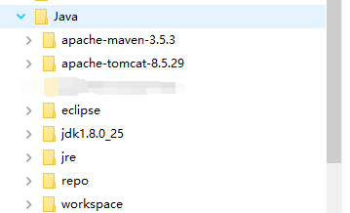

1. 工具版本

Tomcat 8.5.X

Jdk 1.8

Maven 3.5.X

1. 命名规范和日志格式

参照相关模板文档（暂时未上传）

※时间 2018年7月23日13:52 本次更新暂时是告诉大家这个消息，以及请大家尽快测试相关url在你们各自的连接是否正常。请及时反馈。